Звук Г

Упражнения для занятий дома
Все логопедические упражнения можно разделить на три большие блока, каждому из которых нужно уделить внимание и проводить регулярно.
Умение различать звуки на слух кажется естественным, но если вы попросите своего ребенка произнести то или иное слов по буквам, то увидите пробелы.

Развитие фонематического слуха
- Подбор слов, начинающихся или заканчивающихся на заданный звук.
- Подсчет звуков в слове, определение слоговой структуры.
- Составление звуковой схемы слова.
- Повторение рифм и коротких стихов.
- Проговаривание речевок и чистоговорок.

Пальчиковая гимнастика
Мелкая моторика рук помогает речевой деятельности, поэтому дети должны выполнять ее обязательно. Не забывайте использовать «помощников»:
- маленькие массажеры (резиновые мячики, валики, шишки);
- раскрашивание картинок;
- ножницы для вырезания;
- пластилин;
- бумагу для оригами;
- также помните, что все виды рукоделия, конструирования, любого творчества - отличные способы совершенствования мелкой моторики вне индивидуальных занятий.

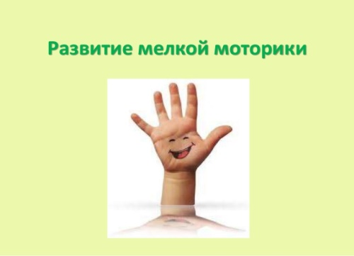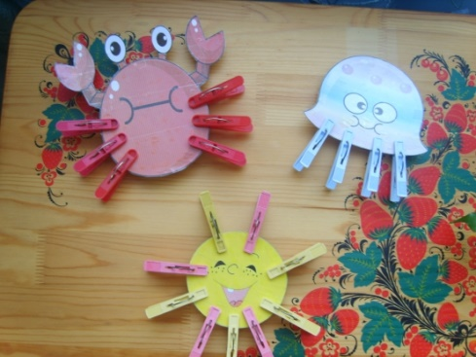

Раскрашивание картинок по теме: «Весна»

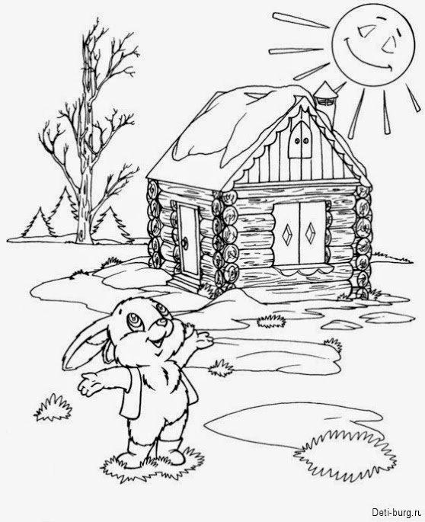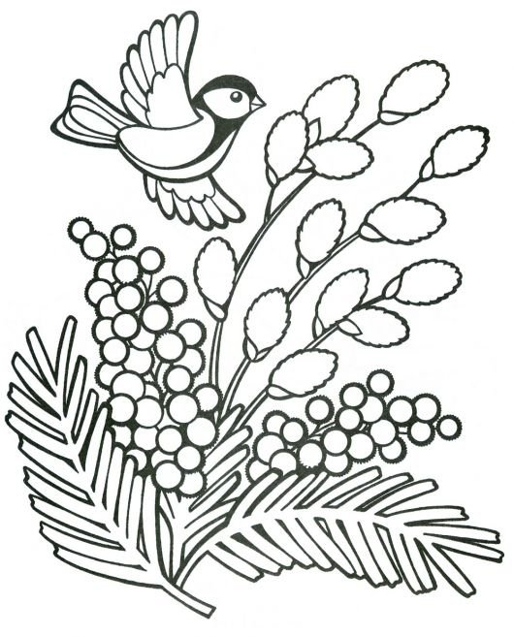

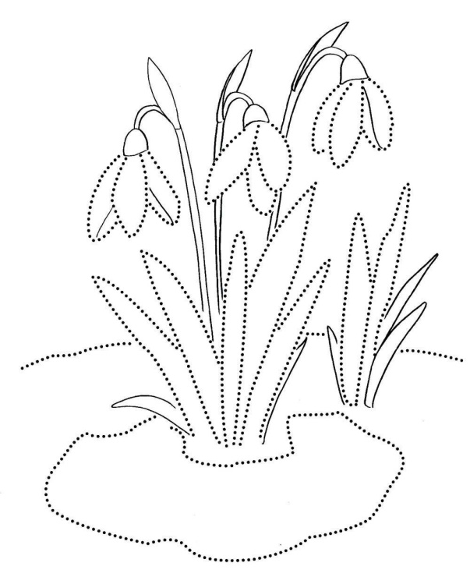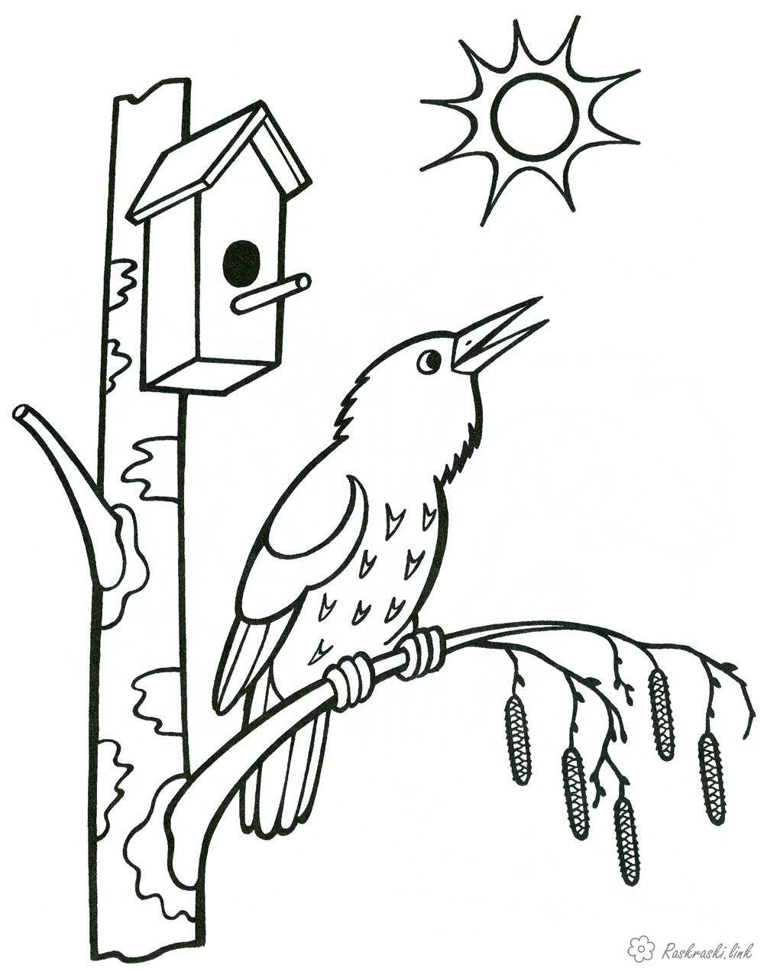

Артикуляционная гимнастика
Делайте разминку для язычка каждый день, перед зеркалом

Упражнение «НАКАЖЕМ НЕПОСЛУШНЫЙ ЯЗЫЧОК»
Улыбнуться, положить широкий язык между губами и пошлепать его пя-пя-пя. Покусать кончик языка зубками (чередовать эти два упражнения).

Упражнение «ЗАБОРЧИК»
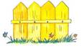Цель: вырабатывать умение обнажать зубы, развивать круговые мышц губ.
Краткое описание упражнения: Широко улыбнуться, верхнюю губу приподнять, а нижнюю опустить так, чтобы максимально обнажить зубы, зубы сомкнуть. Удерживать губы в таком положении под счет от одного до десяти.

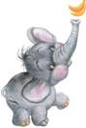
Упражнение «ХОБОТОК»
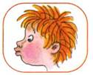
Цель: развивать круговые мышц губ.
Краткое описание упражнения: Губы плотно сомкнуть и с напряжением вытянуть вперед до предела. Удерживать губы в таком положении под счет от одного до десяти.

Упражнение «ГОРКА»
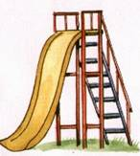
Цель: Развивать координацию языка.
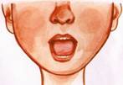
Описание: Рот приоткрыть. Боковые края языка прижать к верхним коренным зубам. Кончик языка упереть в нижние передние зубы. Удерживать в таком положении 10-15 секунд.

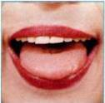
Упражнение «БЛИНЧИК» («Лопаточка»)
Цель: вырабатывать умение удерживать язык в спокойном расслабленном положении
Краткое описание упражнения: Улыбнуться, приоткрыть рот, положить широкий передний край языка на нижнюю губу. Удерживать его в таком положении под счет от одного до десяти. Если язычок не становится широким и распластанным, предложите ребенку пошлепать язык губами, произнося звуки ПЯ-ПЯ-ПЯ…

Упражнение «ИГОЛОЧКА»
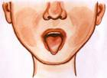
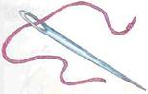
Цель: Развивать умение выдвигать язык изо рта, напрягая мышцы, удерживать заданное положение.
Описание: Рот открыть. Язык высунуть далеко вперед, напрячь его, сделать узким. Удерживать в таком положении 15 сек.

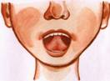
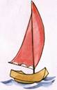
Упражнение «ПАРУС»
Цель: вырабатывать умение находить правильное положение языка, удерживать язык за верхними зубами, растягивать подъязычную связку.
Описание: Широко раскрыть рот, кончик языка поднять вверх, коснуться бугорков (альвеол) за верхними зубами. Удерживать язык в таком положении около 5 - 10 секунд (под счет от одного до десяти). Выполняем упражнение 2-3 раза.

Упражнение «КАЧЕЛИ»
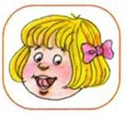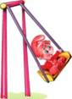Цель: вырабатывать умение быстро менять положение языка, вырабатывать умение удерживать широкий распластанный язык за верхними и нижними зубами.
Описание: Улыбнуться, показать зубы, приоткрыть рот. Положить широкий язык за нижние зубы (с внутренней стороны) и удерживать язык в таком положении под счет от одного до пяти. Затем поднять широкий язык за верхние зубы (с внутренней стороны) и удерживать его в таком положении под счет от одного до пяти. Так поочередно менять положение языка 4-6 раз.

Упражнение «ЛОШАДКА»
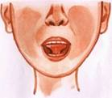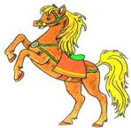Цель: укреплять мышцы языка и вырабатывать подъем языка вверх, растягивать подъязычную уздечку.
Описание: Улыбнуться, показать зубы, приоткрыть рот и пощелкать языком так, чтобы он всей своей массой вначале присасывался на мгновение к небу, а затем падал вниз. Цокать с переменным темпом (то медленно, то быстро).
Следить за тем, чтобы нижняя челюсть была неподвижна – работает только язык.

Упражнение «ЧАШЕЧКА»
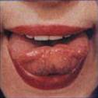
Цель: Укреплять боковые мышцы языка и мышцы передней части языка, вырабатывать умение удерживать язык в форме чашечки.
Описание: Широко открыть рот. Широкий, распластанный язык положить на нижнюю губу (как описано в упражнении «Блинчик»). Передним и боковыми краями широкого языка потянуться к верхним зубам, но не дотрагиваться до них. Язык приобретает форму углубления – «чашечки». Удерживать язык в таком положении под счет от 1 до 10. Следить за тем, чтобы язык не дрожал.

Упражнение «ГРИБОК»
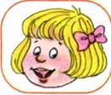
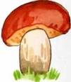Цель: Вырабатывать подъем языка вверх, растягивать подъязычную связку (уздечку).
Описание: Улыбнуться, показать зубы, приоткрыть рот и, прижав широкий язык всей плоскостью к твердому небу, широко открыть рот (язык будет напоминать тонкую шляпку грибка, а растянутая подъязычная связка – его ножку).
Следить за тем, чтобы губы были в положении улыбки. Это упражнение повторять 5-10 раз.

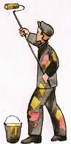
Упражнение «МАЛЯР»
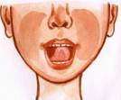
Цель: Отрабатывать движения языка вверх, вырабатывать его подвижность.
Описание: Улыбнуться, открыть рот и «погладить» кончиком широкого языка твердое небо, делая движения языком вперед назад ( от горлышка к зубкам и обратно). Следить за тем, чтобы губы и нижняя челюсть были неподвижны. Кончик языка должен доходить до внутренней поверхности верхних зубов, когда он продвигается вперед, а не высовываться изо рта. Повторить упражнение 10-15 раз.

Автоматизация звука «Г»
- Повторяем слоги и слова.
ГА: газ, газета, газон, галка, галдеть, гагара, гать, гамак, гавань, гармошка и т.д.

ГО: голод, город, гость, гордый, горло, горлинка, горы, горец, гончий, гонг и т.д.

ГУ: гусь, гусыня, губы, гулять, гули, гусли, гурьба, гуща и т.д.

- Повторяем чистоговорки.
Га-га-га, га-га-га: у кого болит нога?

Га-га-га, га-га-га: не болит уже нога.

Га-га-га, га-га-га: вязнет в сене нога.

Гу-гу-гу, гу-гу-гу: я помочь тебе могу.

Гу-гу-гу, гу-гу-гу: сидит синичка на снегу.

Гу-гу-гу, гу-гу-гу: гусь посеется на лугу.

Го-го-го, го-го-го: конь смеётся: «И-го-го!»

- Раскрась картинки.
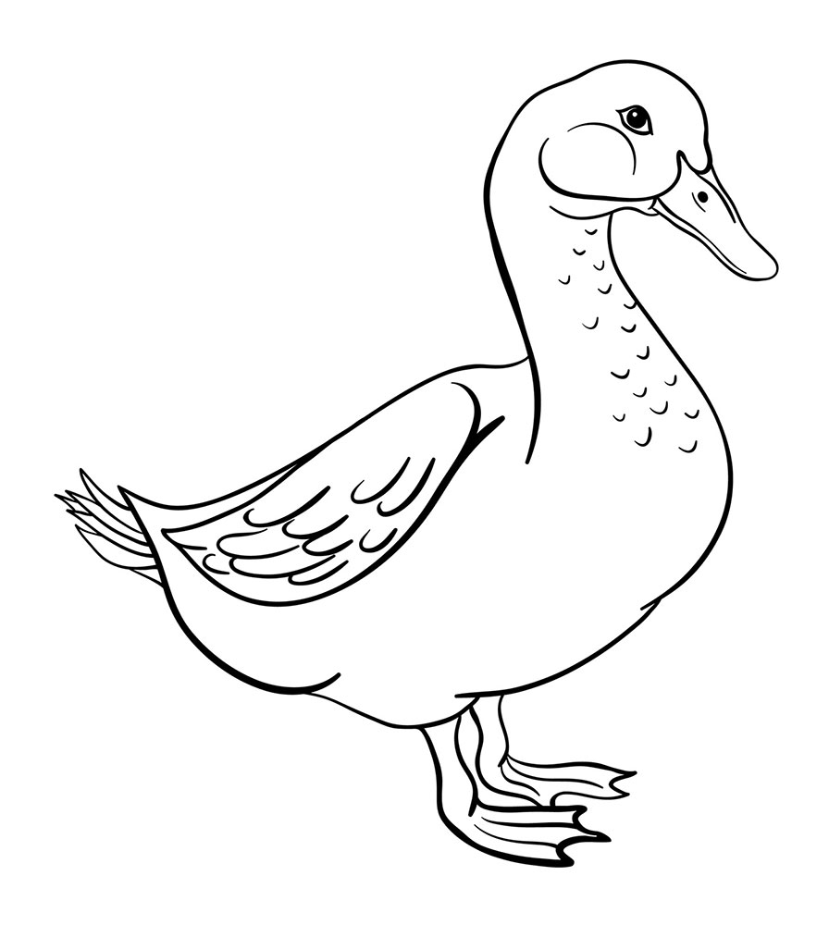
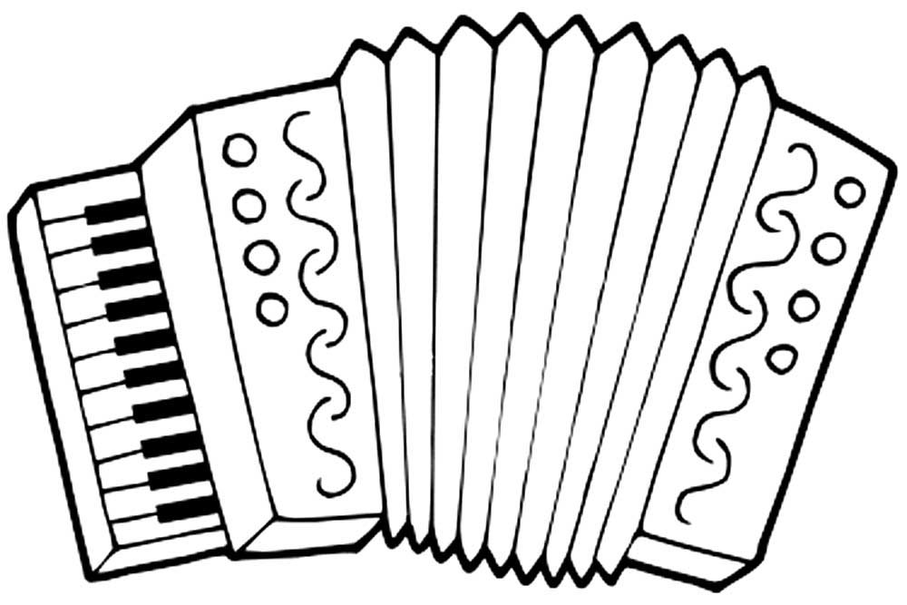
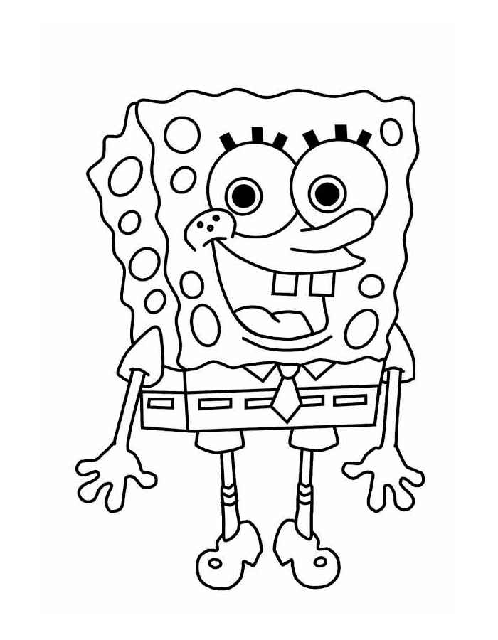

- Прочитайте стихи.

Гусь купил себе гармошку,
Но дырявую немножко.
Хорошо гармошка пела,
По-гусиному шипела.

— Га-га-га! — гогочет гусь.
— Я семьёй своей горжусь!
На гусят и на гусыню
Всё гляжу, не нагляжусь!

Снегири сидят в снегу:
Сядут в снег – и ни гу-гу.
Зря сычи их стерегут
На заснеженном лугу.

- Прочитайте скороговорки.

В гнезде – гагара, у гагары птенцов пара.
Ганна съела галушку, Герман – горбушку.
Шлёпают гуськом гусак за гусаком.
Свысока смотрит гусак на гусака.
Ой, выщиплет бока гусак у гусака.
Говорила им горилла, приговаривала,
Говорила, говорила, приговаривала.
Галка села на забор,
Грач завел с ней разговор.
Гонец с галер сгорел.
Собрала Маргарита маргаритки на горе,
Потеряла Маргарита маргаритки во дворе.

Как на горке, на пригорке
Стоят тридцать три Егорки:
Раз Егорка, два Егорка, три Егорка…
Летела гагара над амбаром,
А в амбаре сидела другая гагара
Итого гагар – пара..

